操作系统内存分配实验报告
班级：计算机科学与技术2班
姓名：许金曼
学号：171491220

1.首次适应算法：
#include <stdio.h>
#include <stdlib.h>
/*
算法思想：
1.插入操作时依照地址递增的顺序检查可以装入的第一个内存块
若找到，则装入内存中，并且把内部碎片分出来变成新的结点插入链表中
若没找到则分配失败
2.撤销操作时按照作业编号找到要撤销作业所在内存块
若找到，则将状态置位未分配，此时假如前后有可以合并的空内存块则合并
若没有找到，则返回没有找到该作业信息
*/
//使用链表的数据结构
typedef struct LNode{
int address;//表示该分区的起始地址
int length; //表示该分区的长度
int state; //0表示该分区空闲，1表示该分区已分配
int number; //作业的编号
struct LNode *next;
}*pLNode;
//链表的插入操作

//L是链表的头指针，addr是该内存块的首地址，len是该内存块的长度
//sta是内存块的状态，num是将占有内存块作业的编号
void InsertLNode(pLNode L,int addr,int len,int sta,int num) {
pLNode p = (pLNode)malloc(sizeof(LNode));
p->address = addr;
p->length = len;
p->state = sta;
p->number = num;
p->next = NULL;
L->next = p;
}
//初始化链表
//初始化链表的头指针，假设操作系统有8M的内存空间，且始址为0
//leng为内存空间的总大小，单位为M
void InitLNode(pLNode L,int leng){
//L = (pLNode)malloc(sizeof(LNode));
L->address = 0;//从首地址开始
L->length = 8;
L->state = 1;
L->number = 65535;
//插入剩余的空闲分区
InsertLNode(L, 8, leng - 8,0,0);
printf("初始化成功！\n");
}
//撤销作业
//L为链表头指针，num为待撤销的作业编号
//若找到该作业则把其占有的内存块state置0
void Revocation(pLNode L, int num) {
pLNode p = L->next;
if (p->number == num) {
//找到了这个作业
p->state = 0;
printf("成功撤销编号为%d的作业！\n",num);
return;
}
while (p->next != NULL) {
p = p->next;
p->state = 0;
printf("成功撤销编号为%d的作业！\n", num);
return;
}
printf("撤销作业失败，没有找到编号为%d的作业\n", num);
}
//检查链表中是否有连续的未分配内存区，如果有就合并

void Merge_free(pLNode L) {
pLNode p = L,pre;
int num = 0;//用于检测连续空闲内存空间数量，等于2表示有连续的内存空间
while (p != NULL) {
if (p->state == 0) {
//表示为空闲区
num++;
if (num == 1)
pre = p;//为合并做准备
else if (num == 2) {
//表示有连续的空闲区，执行合并操作
//将p结点的长度加给前驱结点的长度
//前驱结点指向p结点的下结点
//释放p结点
//将p指向前驱结点，方便下次判断
//num置1
pre->length += p->length;
pre->next = p->next;
free(p);
p = pre;
num = 1;
}
}
else if (p->state == 1)
num = 0;
p = p->next;
}
}
//为作业分配内存空间
//L为链表头指针，len为作业需要的内存大小，num为作业编号
void Allocation(pLNode L, int len, int num) {
pLNode p = L->next;
while (p != NULL) {
if (p->state == 0) {
//表示内存块未分配
if (p->length > len) {
//表示可以分配内存空间
//但是需要把内部碎片分出来，构成新的空闲内存块
//新的内存块的起始地址为p->address + len，长度为p->length-len
pLNode l = (pLNode)malloc(sizeof(LNode));
l->length = p->length - len;
l->address = p->address + len;
l->state = 0;

l->number = 0;
l->next = p->next;
p->next = l;
p->length = len;
p->number = num;
p->state = 1;
printf("内存分配成功！\n");
return;
}
else if (p->length == len) {
//刚刚好够分配，只要修改作业编号和内存块状态即可
p->number = num;
p->state = 1;
printf("内存分配成功！\n");
return;
}
}
p = p->next;
}
printf("内存分配失败，没有找到合适的空闲内存块\n");
}
//打印
void print(pLNode L) {
printf("************************************************************\n");
printf("内存分配情况如下：\n");
printf("起始地址\t内存块长度\t存放作业编号\t内存块状态\n");
pLNode p = L;
while (p != NULL) {
printf("%8d\t%10d\t", p->address, p->length);
if (p->number == 65535) {
printf(" 操作系统\t");
}
else if (p->number == 0) {
printf(" 无作业\t");
}
else {
printf("%12d\t", p->number);
}
if (p->state == 0) {
printf(" 空闲\n");
}
else {
printf(" 已分配\n");
}
p = p->next;
}
printf("************************************************************\n");
}
//服务选择菜单
int select() {
int a;
printf("************************************************************\n");
printf("请选择服务：\n");
printf("1.为新作业分配内存\t2.撤销作业\n3.查看内存分配情况\t4.退出\n");
printf("请输入编号以选择：");
scanf("%d", &a);
return a;
printf("************************************************************\n");
}
int main()
{
pLNode L = (pLNode)malloc(sizeof(LNode));
InitLNode(L, 512);
int a;
int len, num;
a = select();
getchar();
while (a != 4) {
switch (a) {
case 1:
printf("请输入要分配内存的作业的长度和编号：");
scanf("%d%d", &len, &num);
Allocation(L, len, num);
break;
case 2:
printf("请输入要撤销作业的编号：");
scanf("%d", &num);
Revocation(L, num);
break;
case 3:
//system("cls");
print(L);
break;
default:
break;
}
a = select();
}
return 0;
}
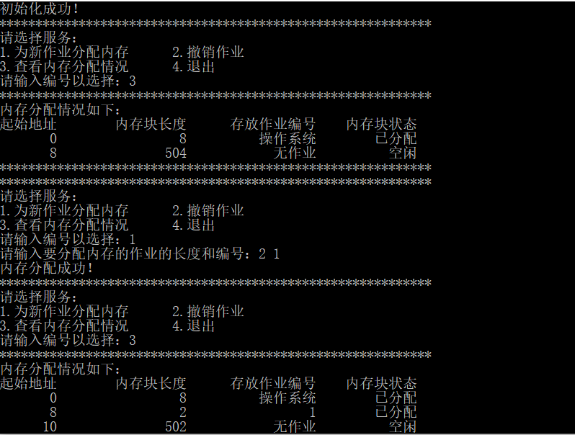

2.最坏适应算法：
void Allocation(pLNode L, int len, int num) {
int k = 0; //保存当前最大内存
pLNode p = L->next;
while (p != NULL) {
if (p->state == 0) {
//表示内存块未分配
if (p->length > len) {
if(p->length>k)
{
k = p->length;

//表示可以分配内存空间
//但是需要把内部碎片分出来，构成新的空闲内存块
//新的内存块的起始地址为p->address + len，长度为p->length-len
pLNode l = (pLNode)malloc(sizeof(LNode));
l->length = p->length - len;
l->address = p->address + len;
l->state = 0;

l->number = 0;
l->next = p->next;
p->next = l;
p->length = len;
p->number = num;
p->state = 1;
printf("内存分配成功！\n");
return;
}
}
else if (p->length == len) {
//刚刚好够分配，只要修改作业编号和内存块状态即可
p->number = num;
p->state = 1;
printf("内存分配成功！\n");
return;
}
}
p = p->next;
}
printf("内存分配失败，没有找到合适的空闲内存块\n");
}

3.最佳适应算法：
void Allocation(pLNode L, int len, int num) {
int k; //保存当前最小内存
pLNode p = L->next;
while (p != NULL) {
if (p->state == 0) {
//表示内存块未分配
if (p->length > len) {
if(p->length-len<k)
{
k = p->length;

//表示可以分配内存空间
//但是需要把内部碎片分出来，构成新的空闲内存块
//新的内存块的起始地址为p->address + len，长度为p->length-len
pLNode l = (pLNode)malloc(sizeof(LNode));
l->length = p->length - len;
l->address = p->address + len;
l->state = 0;

l->number = 0;
l->next = p->next;
p->next = l;
p->length = len;
p->number = num;
p->state = 1;
printf("内存分配成功！\n");
return;
}
}
else if (p->length == len) {
//刚刚好够分配，只要修改作业编号和内存块状态即可
p->number = num;
p->state = 1;
printf("内存分配成功！\n");
return;
}
}
p = p->next;
}
printf("内存分配失败，没有找到合适的空闲内存块\n");
}

